МУНИЦИПАЛЬНОЕ АВТОНОМНОЕ ДОШКОЛЬНОЕ ОБРАЗОВАТЕЛЬНОЕ УЧРЕЖДЕНИЕ
«МАЛИНСКИЙ ЦЕНТР РАЗВИТИЯ РЕБЁНКА – ДЕТСКИЙ САД «ИВУШКА»
ГОРОДСКОГО ОКРУГА СТУПИНО МОСКОВСКОЙ ОБЛАСТИ
_____________________________________________________________________________________
/142850, Российская Федерация, Московская область, городской округ Ступино, рабочий поселок Малино, улица Победы, владение 8. тел./факс 8(49664) 55-370; e-mail:stup_ds_Ivushka@mosreg.ru/

Открытое занятие
«Мы идем в лес»

Подготовила: воспитатель
высшей категории
Паркина Елена Игоревна

Леонтьево, 2022 г.

«Мы идём в лес»
Задачи:
1. Образовательные: закрепить знания цветов (красный, синий, жёлтый, зелёный); побуждать называть цвета; закрепить знания геометрических фигур; закрепить понятия «большой», «маленький»;
2. Развивающие: развивать мелкую моторику;
3. Воспитательные: создать радостное настроение; воспитывать у детей радостное настроение; воспитывать у детей чувство отзывчивости, желание помочь.
Оборудование: большой и маленький мишки; большие и маленькие шишки; игрушки заяц, белка, ёжик, снеговик; 2 ёлочки; рисунок белочки на фланелеграфе; авторские дидактические игры «Прицепи ёжикам колючки», «Собери грибочки», «Спрячь зайчиков».
Ход занятия:
Дети входят под музыку, встают полукругом.
Организационный момент.
Воспитатель: – Ребята, посмотрите, к нам сегодня пришли гости. Мы их ждали? Давайте с ними поздороваемся.
Дети: – Здравствуйте.
Воспитатель: – Ребята, посмотрите, кто ещё к нам пришёл?
Дети: – Снеговик.
Воспитатель: – Ребята, он приглашает нас в лес. Пойдём с ним?
Дети: – Пойдём.
Воспитатель: – А какое сейчас время года?
Дети: – Зима.
Воспитатель: – Правильно. Что лежит на земле?
Дети: – Снег.
Воспитатель: – А на улице тепло или холодно?
Дети: – Холодно.
Воспитатель: – Как нужно одеваться, чтобы не замёрзнуть?
Дети: – Тепло.
Воспитатель: – Давайте оденемся и пойдём в лес.
Вот так, вот так, мы надели варежки (хлопают).
Вот так, вот так, мы надели валенки (топают).
Вот так, вот так, мы надели шапки (кивают головой).
Вот так, вот так, мы идем гулять (шагают).
Под музыку идут к «сугробу».
Дидактическая игра «Большой – маленький».
Воспитатель: – Ребята, посмотрите, какой большой сугроб. Кто же здесь живёт?
Дети: – Мишка.
Воспитатель: – Давайте посмотрим. И правда, мишки. Сколько мишек?
Дети: – Два.
Воспитатель: – Этот мишка какой?
Дети: – Большой.
Воспитатель: – А этот мишка какой?
Дети: – Маленький.
Воспитатель: – Ребята, мишки хотели собрать шишки, но очень устали. Поможем им? Давайте большому мишке соберём большие шишки, а маленькому мишке – маленькие шишки (дети по одному разбирают шишки).
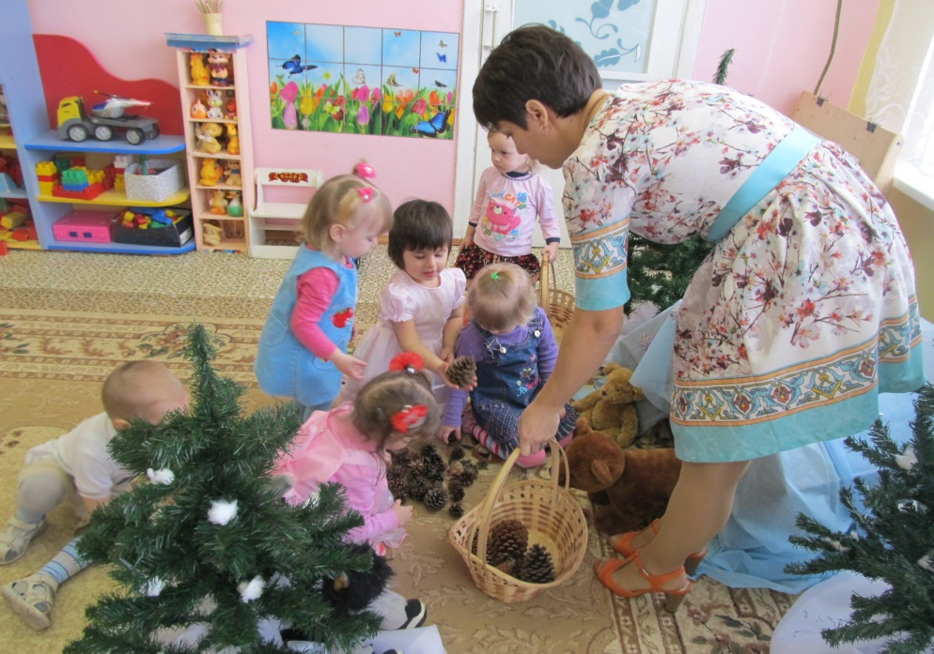
Воспитатель: – Ребята, мишки говорят вам спасибо за помощь, они ложатся в берлогу спать до весны, а мы пойдём с вами дальше. Смотрите, кто это спрятался под ёлочкой?
Дети: – Ёжик.
Воспитатель: – Ребята, а ёжик какой?
Дети: – Колючий.
Воспитатель: – Давайте покажем, какие у ёжика колючки.
Пальчиковая игра «Маленький ёж».
Маленький колючий ёж,
До чего же ты хорош (сжимание и разжимание пальчиков)
Дидактическая игра «Прицепи колючки».
Воспитатель: – Ребята, ёжики потеряли свои колючки, они могут замёрзнуть. Давайте прицепим им колючки (дети индивидуально выполняют задание).
Воспитатель: – Мы помогли ёжикам, пойдёмте дальше. Смотрите, кто это сидит под этой ёлочкой?
Дети: – Зайчик.
Воспитатель: – Ребята, он замёрз, весь дрожит. Давайте поможем ему согреться.
Физкультминутка «Зайка беленький сидит».
Воспитатель: – Ребята, зайчик согрелся и сказал, что маленьких зайчат хочет поймать серый волк. Давайте поможем им спрятаться от него.
Дидактическая игра «Спрячь зайчат» (дети, сидя за столами, индивидуально выполняют задание).
Воспитатель: – Помогли мы спрятаться зайчатам от злого волка, пойдёмте дальше. Ой, ребята, кто-то плачет.
Дети: – Белочка.
Воспитатель: – Ребята, она говорит, что повесила грибы сушиться, а они рассыпались. Какие грибочки остались на ветке?
Дети: – Большие.
Воспитатель: – А какие рассыпались?
Дети: – Маленькие.
Воспитатель: – Сколько грибочков собрала белочка?
Дети: – Много.
Воспитатель: – Поможем белочке собрать грибочки?
Дидактическая игра «Собери грибочки».
Дети по одному подбирают маленький грибок к большому (по цвету).
Воспитатель: – Помогли мы белочке собрать грибочки, а теперь пора нам возвращаться домой (дети идут на ковёр, встают полукругом).
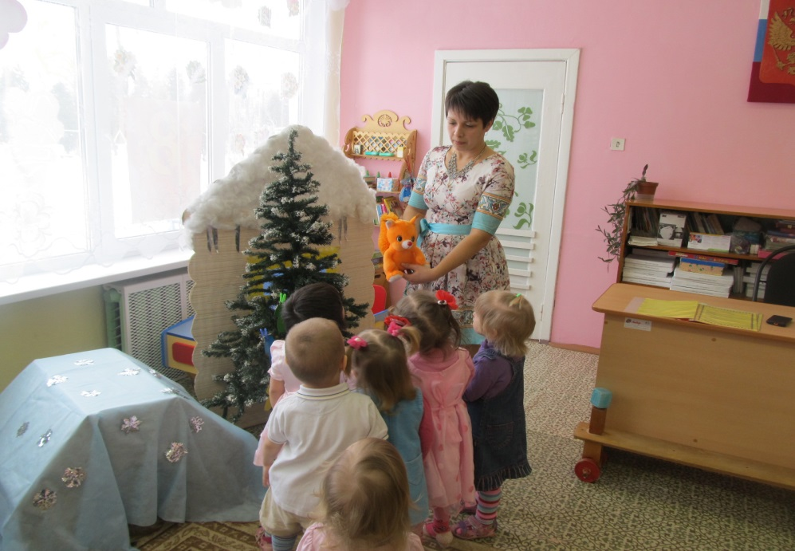

Итог.
Воспитатель: – Давайте расскажем Снеговику, куда мы сегодня ходили?
Дети: – В лес.
Воспитатель: – Кому мы помогли в лесу?
Дети: – Мишкам, ёжикам, зайке, белочке.
Воспитатель: – Понравилось вам помогать зверюшкам?
Дети: – Понравилось.
Воспитатель: – Давайте скажем «Я сегодня молодец!», погладим себя по голове. А за то, что вы помогли зверюшкам, они прислали вам угощение – печенье «Грибочки».
Дети: – Спасибо.
Воспитатель: – Теперь давайте попрощаемся с гостями.
Дети: – До свидания.

Таблица 1.
№ п/п | Загадка | Отгадка
1 | Мы слепили снежный ком,  Шляпу сделали на нем,  Нос приделали, и в миг  Получился … | Снеговик
2 | Он коричневый, лохматый,  Угадайте-ка, ребята,  Кто, построив теплый дом,  Спит всю зиму в доме том. | Мишка
3 | В иглах весь он, будто елка,  Оттого характер колкий.  Ненароком встретит волка,  Вот и выручат иголки. | Ежик
4 | По полю скачет -  Ушки прячет,  Встанет столбом -  Ушки торчком. | Зайчик
5 | Хвост пушистою дугой,  Вам знаком зверек такой?  Острозубый, темноглазый,  По деревьям любит лазать. | Белочка

